Pour calculer le volume de la pièce, j’ai décidé de calculer l’aire du plafond et la hauteur de plafond de la pièce en multipliant ces deux données on obtient le volume de la pièce.

# Détecter le plafond dans le nuage de point :

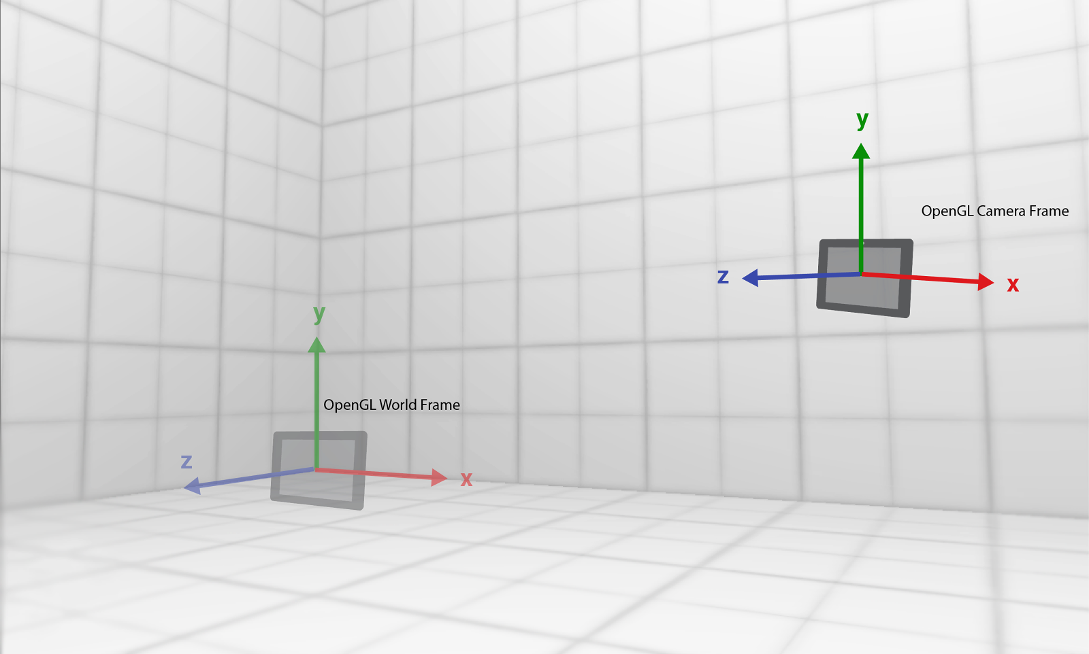

Le nuage de points que l’on traite possède un système de coordonnées similaire à celui présent dans l’image ci-dessus.

Le plafond peut alors être considéré comme l’ensemble des points ayant un y très proche et un y moyen maximum.

Lorsque le plafond est détecté, il ne nous reste plus qu’à calculer son aire.

# Calcul de l’aire du plafond :

Je vais découper la forme de mon plafond en formes élémentaires dont il est simple de calculer l’aire. Puis les additionner.

# Calcul de la hauteur de la pièce :

On aura détecté le sol et le plafond a l’aide de l’algorithme de la première étape. Il suffit de calculer la distance entre les deux plans moyens.